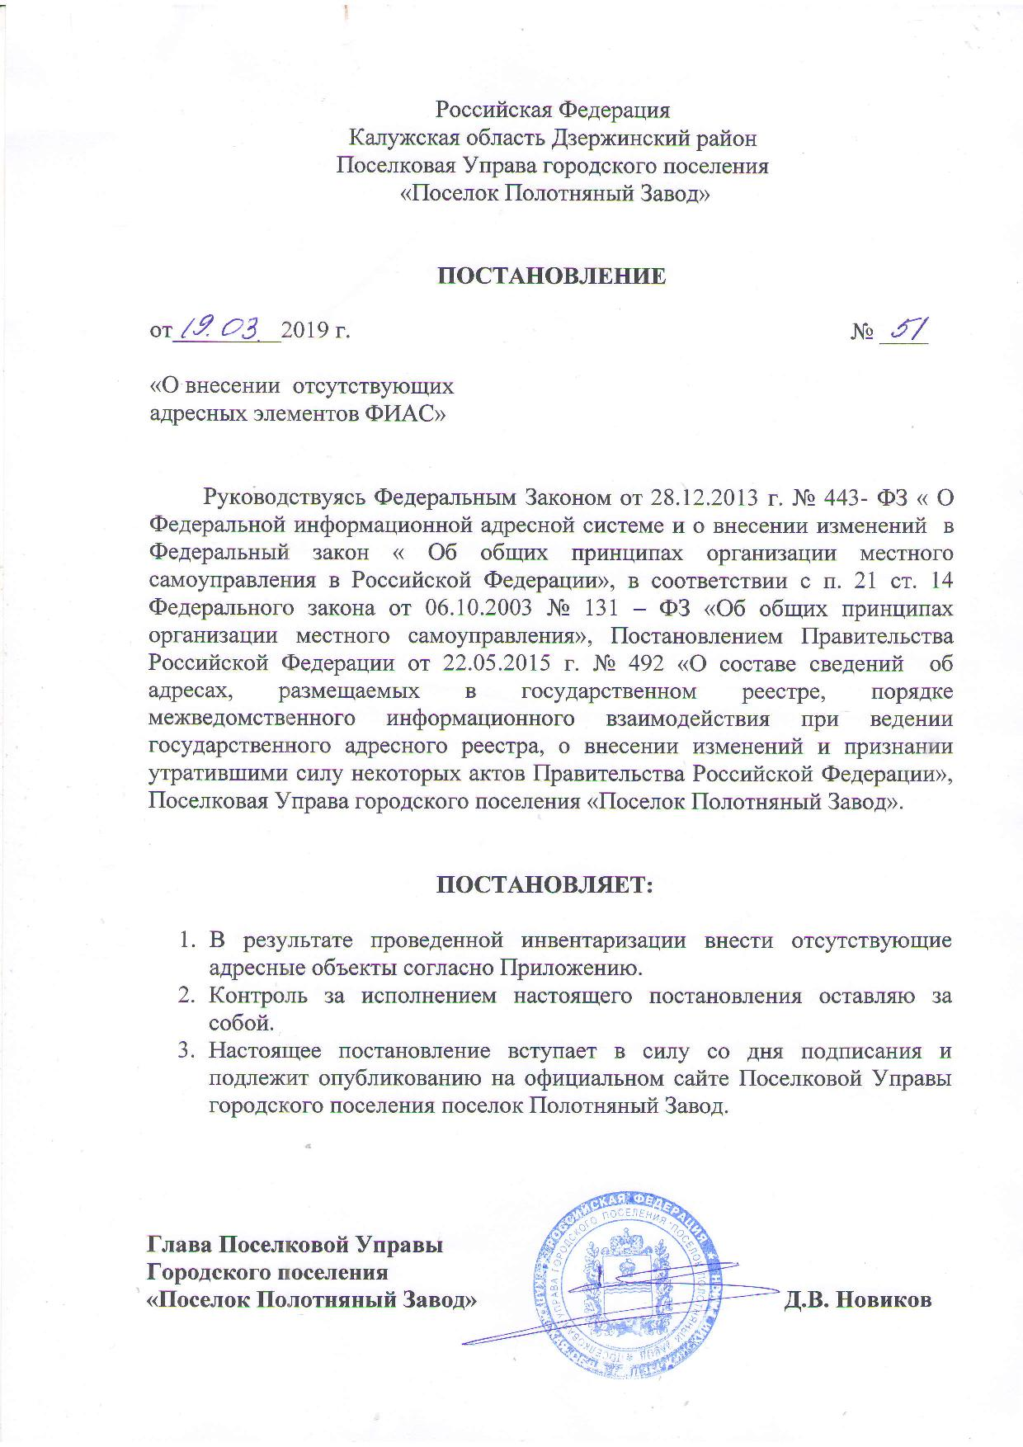

Приложение
к Постановлению Поселковой Управе городского поселения «Поселок Полотняный Завод»
от__19марта______2019 № __51_____

Отсутствующие в ФИАС
Отсутствующие адресные объекты, расположенные на территории городского поселения «Поселок Полотняный Завод»

№  п/п | Кадастровый номер | Адрес объекта | Тип объекта | Примечания
1. | 40:04:030701:122 | Российская Федерация, Калужская область, Дзержинский муниципальный район, городское поселение «Поселок Полотняный Завод», поселок Полотняный Завод, ул.Станционный поселок 1 Линия,зд.14/1517 | Здание
2. | 40:04:030501:232 | Российская Федерация, Калужская область, Дзержинский муниципальный район, городское поселение «Поселок Полотняный Завод», поселок Полотняный Завод, ул.Станционный поселок 4Линия,зд.1/1400 | Здание
3. | 40:04:030701:153 | Российская Федерация, Калужская область, Дзержинский муниципальный район, городское поселение «Поселок Полотняный Завод», поселок Полотняный Завод, ул.Станционный поселок 4Линия, соор.2/1 | Здание | Баня
4. | 40:04:030701:144 | Российская Федерация, Калужская область, Дзержинский муниципальный район, городское поселение «Поселок Полотняный Завод», поселок Полотняный Завод, ул.Станционный поселок 4 Линия, зд.8/2 | Здание
5. | 40:04:030410:148 | Российская Федерация, Калужская область, Дзержинский муниципальный район, городское поселение «Поселок Полотняный Завод», поселок Полотняный Завод, ул.Калужская,зд.188 | Здание
6. | 40:04:030410:122 | Российская Федерация, Калужская область, Дзержинский муниципальный район, городское поселение «Поселок Полотняный Завод», поселок Полотняный Завод, ул.Калужская,зд.186 | Здание
7. | 40:04:030405:115 | Российская Федерация, Калужская область, Дзержинский муниципальный район, городское поселение «Поселок Полотняный Завод», поселок Полотняный Завод, ул.Калужская,соор.14/1722 | Сооружение | ГРП
8. | 40:04:030410:130 | Российская Федерация, Калужская область, Дзержинский муниципальный район, городское поселение «Поселок Полотняный Завод», поселок Полотняный Завод, ул.Калужская,зд.200/1 | Здание
9. | 40:04:030410:131 | Российская Федерация, Калужская область, Дзержинский муниципальный район, городское поселение «Поселок Полотняный Завод», поселок Полотняный Завод, ул.Калужская,зд.200/2 | Здание
10. | 40:04:030410:132 | Российская Федерация, Калужская область, Дзержинский муниципальный район, городское поселение «Поселок Полотняный Завод», поселок Полотняный Завод,ул.Калужская,зд.200/3 | Здание
11 | 40:04:030410:133 | Российская Федерация, Калужская область, Дзержинский муниципальный район, городское поселение «Поселок Полотняный Завод», поселок Полотняный Завод,ул.Калужская,зд.200/4 | Здание
12 | 40:04:030410:134 | Российская Федерация, Калужская область, Дзержинский муниципальный район, городское поселение «Поселок Полотняный Завод», поселок Полотняный Завод,ул.Калужская,зд.200/5 | Здание
13 | 40:04:030410:145 | Российская Федерация, Калужская область, Дзержинский муниципальный район, городское поселение «Поселок Полотняный Завод», поселок Полотняный Завод,ул.Калужская,соор.188/1 | Сооружение | Автостоянка
14 | 40:04:030413:56 | Российская Федерация, Калужская область, Дзержинский муниципальный район, городское поселение «Поселок Полотняный Завод», поселок Полотняный Завод, ул.Калужская 2-я,зд.62/1 | Здание
15 | 40:04:030413:60 | Российская Федерация, Калужская область, Дзержинский муниципальный район, городское поселение «Поселок Полотняный Завод», поселок Полотняный Завод, ул.Калужская 2-я,зд.5а | Здание
16 | 40:04:030413:35 | Российская Федерация, Калужская область, Дзержинский муниципальный район, городское поселение «Поселок Полотняный Завод», поселок Полотняный Завод, ул.Калужская 2-я,зд.14/1462 | Здание
17 | 40:04:030414:54 | Российская Федерация, Калужская область, Дзержинский муниципальный район, городское поселение «Поселок Полотняный Завод», поселок Полотняный Завод, ул.Калужская 2-я,зд.5/1 | Здание | Баня
18 | 40:04:030413:62 | Российская Федерация, Калужская область, Дзержинский муниципальный район, городское поселение «Поселок Полотняный Завод», поселок Полотняный Завод, ул.Калужская 2-я,зд.62/2 | Здание
19 | 40:04:030413:59 | Российская Федерация, Калужская область, Дзержинский муниципальный район, городское поселение «Поселок Полотняный Завод», поселок Полотняный Завод, ул.Калужская 2-я,зд.57/1 | Здание
20 | 40:04:030409:50 | Российская Федерация, Калужская  область, Дзержинский муниципальный район, городское поселение «Поселок Полотняный Завод», поселок Полотняный Завод, ул.Калужская 2-я,зд.31/2 | Здание
21 | 40:04:030705:103 | Российская Федерация, Калужская область, Дзержинский муниципальный район, городское поселение «Поселок Полотняный Завод», поселок Полотняный Завод,ул.Школьная,г-ж1/222 | Гараж
22 | 40:04:030705:111 | Российская Федерация, Калужская область, Дзержинский муниципальный район, городское поселение «Поселок Полотняный Завод», поселок Полотняный Завод,ул.Школьная,г-ж1/189 | Гараж
23 | 40:04:030705:61 | Российская Федерация, Калужская область, Дзержинский муниципальный район, городское поселение «Поселок Полотняный Завод», поселок Полотняный Завод,ул.Школьная,г-ж1/214 | Гараж
24 | 40:04:030705:113 | Российская Федерация, Калужская область, Дзержинский муниципальный район, городское поселение «Поселок Полотняный Завод», поселок Полотняный Завод,ул.Школьная,г-ж1/1198 | Гараж
25 | 40:04:030705:134 | Российская Федерация, Калужская область, Дзержинский муниципальный район, городское поселение «Поселок Полотняный Завод», поселок Полотняный Завод,ул.Школьная,г-ж7г | Гараж
26 | 40:04:030703:343 | Российская Федерация, Калужская область, Дзержинский муниципальный район, городское поселение «Поселок Полотняный Завод», поселок Полотняный Завод,ул.Школьная,зд.17/1 | Здание
27 | 40:04:030707:113 | Российская Федерация, Калужская область, Дзержинский муниципальный район, городское поселение «Поселок Полотняный Завод», поселок Полотняный Завод,ул.Школьная,зд.24/1 | Здание
28 | 40:04:030707:129 | Российская Федерация, Калужская область, Дзержинский муниципальный район, городское поселение «Поселок Полотняный Завод», поселок Полотняный Завод,ул.Школьная,зд.36/1 | Здание
29 | 40:04:030708:185 | Российская Федерация, Калужская область, Дзержинский муниципальный район, городское поселение «Поселок Полотняный Завод», поселок Полотняный Завод,ул.Школьная,зд.40/1 | Здание
30 | 40:04:030703:284 | Российская Федерация, Калужская область, Дзержинский муниципальный район, городское поселение «Поселок Полотняный Завод», поселок Полотняный Завод,ул.Школьная,соор.14/1596 | Сооружение
31 | 40:04:030101:249 | Российская Федерация, Калужская область, Дзержинский муниципальный район, городское поселение «Поселок Полотняный Завод», поселок Полотняный Завод,ул.Луначарского2-я,г-ж2а | Гараж
32 | 40:04:030102:281 | Российская Федерация, Калужская область, Дзержинский муниципальный район, городское поселение «Поселок Полотняный Завод», поселок Полотняный Завод,ул.Луначарского,зд.42а | Здание
33 | 40:04:030101:260 | Российская Федерация, Калужская область, Дзержинский муниципальный район, городское поселение «Поселок Полотняный Завод», поселок Полотняный Завод,ул.Луначарского,зд.86/1 | Здание
34 | 40:04:030102:291 | Российская Федерация, Калужская область, Дзержинский муниципальный район, городское поселение «Поселок Полотняный Завод», поселок Полотняный Завод,ул.Луначарского,зд.69/1 | Здание
35 | 40:04:050141:392 | Российская Федерация, Калужская область, Дзержинский муниципальный район, городское поселение «Поселок Полотняный Завод», поселок Полотняный Завод,ул.Мира,г-ж1/934 | Гараж
36 | 40:04:030709:69 | Российская Федерация, Калужская область, Дзержинский муниципальный район, городское поселение «Поселок Полотняный Завод», поселок Полотняный Завод,ул.Мира,г-ж18г | Гараж
37 | 40:04:030708:191 | Российская Федерация, Калужская область, Дзержинский муниципальный район, городское поселение «Поселок Полотняный Завод», поселок Полотняный Завод,ул.Мира,г-ж18/1 | Гараж
38 | 40:04:030708:172 | Российская Федерация, Калужская область, Дзержинский муниципальный район, городское поселение «Поселок Полотняный Завод», поселок Полотняный Завод,ул.Мира,г-ж1/12 | Гараж
39 | 40:04:030708:190 | Российская Федерация, Калужская область, Дзержинский муниципальный район, городское поселение «Поселок Полотняный Завод», поселок Полотняный Завод,ул.Мира,г-ж18/2 | Гараж
40 | 40:04:030708:189 | Российская Федерация, Калужская область, Дзержинский муниципальный район, городское поселение «Поселок Полотняный Завод», поселок Полотняный Завод,ул.Мира,г-ж18/3 | Гараж
41 | 40:04:030709:68 | Российская Федерация, Калужская область, Дзержинский муниципальный район, городское поселение «Поселок Полотняный Завод», поселок Полотняный Завод,ул.Мира,г-ж29г | Гараж
42 | 40:04:030708:186 | Российская Федерация, Калужская область, Дзержинский муниципальный район, городское поселение «Поселок Полотняный Завод», поселок Полотняный Завод,ул.Мира,г-ж166г | Гараж
43 | 40:04:030403:197 | Российская Федерация, Калужская область, Дзержинский муниципальный район, городское поселение «Поселок Полотняный Завод», поселок Полотняный Завод,ул.Мира,г-ж1/1297 | Гараж
44 | 40:04:030704:52 | Российская Федерация, Калужская область, Дзержинский муниципальный район, городское поселение «Поселок Полотняный Завод», поселок Полотняный Завод,ул.Мира,зд.42/1 | Здание
45 | 40:04:030709:64 | Российская Федерация, Калужская область, Дзержинский муниципальный район, городское поселение «Поселок Полотняный Завод», поселок Полотняный Завод,ул.Мира,зд.16в | Здание
46 | 40:04:030703:285 | Российская Федерация, Калужская область, Дзержинский муниципальный район, городское поселение «Поселок Полотняный Завод», поселок Полотняный Завод,Московская,зд.14/1664 | Здание
47 | 40:04:030703:288 | Российская Федерация, Калужская область, Дзержинский муниципальный район, городское поселение «Поселок Полотняный Завод», поселок Полотняный Завод,Московская,зд.63а | Здание
48 | 40:04:030609:187 | Российская Федерация, Калужская область, Дзержинский муниципальный район, городское поселение «Поселок Полотняный Завод», поселок Полотняный Завод,ул.Молодежная,г-ж1/23 | Гараж
49 | 40:04:030501:291 | Российская Федерация, Калужская область, Дзержинский муниципальный район, городское поселение «Поселок Полотняный Завод», поселок Полотняный Завод,ул.Молодежная,г-ж1/1177 | Гараж
50 | 40:04:030501:296 | Российская Федерация, Калужская область, Дзержинский муниципальный район, городское поселение «Поселок Полотняный Завод», поселок Полотняный Завод,ул.Молодежная,г-ж1/459 | Гараж
51 | 40:04:030501:214 | Российская Федерация, Калужская область, Дзержинский муниципальный район, городское поселение «Поселок Полотняный Завод», поселок Полотняный Завод,ул.Молодежная,г-ж1/1898 | Гараж
52 | 40:04:030502:82 | Российская Федерация, Калужская область, Дзержинский муниципальный район, городское поселение «Поселок Полотняный Завод», поселок Полотняный Завод,ул.Молодежная,г-ж18/1 | Гараж
53 | 40:04:030501:292 | Российская Федерация, Калужская область, Дзержинский муниципальный район, городское поселение «Поселок Полотняный Завод», поселок Полотняный Завод,ул.Молодежная,г-ж1/1614 | Гараж
54 | 40:04:030609:131 | Российская Федерация, Калужская область, Дзержинский муниципальный район, городское поселение «Поселок Полотняный Завод», поселок Полотняный Завод,ул.Молодежная,г-ж1/2055 | Гараж
55 | 40:04:030608:153 | Российская Федерация, Калужская область, Дзержинский муниципальный район, городское поселение «Поселок Полотняный Завод», поселок Полотняный Завод,ул.Молодежная,г-ж1/2236 | Гараж
56 | 40:04:030609:226 | Российская Федерация, Калужская область, Дзержинский муниципальный район, городское поселение «Поселок Полотняный Завод», поселок Полотняный Завод,ул.Молодежная,зд.3/1 | Здание
57 | 40:04:030608:172 | Российская Федерация, Калужская область, Дзержинский муниципальный район, городское поселение «Поселок Полотняный Завод», поселок Полотняный Завод,ул.Молодежная,зд.27/1 | Здание
58 | 40:04:030608:163 | Российская Федерация, Калужская область, Дзержинский муниципальный район, городское поселение «Поселок Полотняный Завод», поселок Полотняный Завод,ул.Молодежная,зд27/2 | Здание
59 | 40:04:030501:316 | Российская Федерация, Калужская область, Дзержинский муниципальный район, городское поселение «Поселок Полотняный Завод», поселок Полотняный Завод,ул.Молодежная,г-ж4г | Гараж
60 | 40:04:030501:312 | Российская Федерация, Калужская область, Дзержинский муниципальный район, городское поселение «Поселок Полотняный Завод», поселок Полотняный Завод,ул.Молодежная,г-ж4а | Гараж
61 | 40:04:030501:331 | Российская Федерация, Калужская область, Дзержинский муниципальный район, городское поселение «Поселок Полотняный Завод», поселок Полотняный Завод,ул.Молодежная,зд.2/1 | Здание
62 | 40:04:030706:256 | Российская Федерация, Калужская область, Дзержинский муниципальный район, городское поселение «Поселок Полотняный Завод», поселок Полотняный Завод,ул.Горняк,зд.6/1 | Здание
63 | 40:04:02031:476 | Российская Федерация, Калужская область, Дзержинский муниципальный район, городское поселение «Поселок Полотняный Завод», поселок Полотняный Завод, тер.СНТ»Горняк»,зд.1/492 | Здание
64 | 40:040:020301:501 | Российская Федерация, Калужская область, Дзержинский муниципальный район, городское поселение «Поселок Полотняный Завод», поселок Полотняный Завод,тер.СНТ «Горняк»,зд.45 | Здание
65 | 40:04:030705:108 | Российская Федерация, Калужская область, Дзержинский муниципальный район, городское поселение «Поселок Полотняный Завод», поселок Полотняный Завод,ул.Горняк,зд.14/2 | Здание
66 | 40:04:030706:315 | Российская Федерация, Калужская область, Дзержинский муниципальный район, городское поселение «Поселок Полотняный Завод», поселок Полотняный Завод,ул.Горняк,зд.14/3 | Здание
67 | 40:04:030706:272 | Российская Федерация, Калужская область, Дзержинский муниципальный район, городское поселение «Поселок Полотняный Завод», поселок Полотняный Завод,ул.Горняк,зд.16/1 | Здание
68 | 40:04:030606:230 | Российская Федерация, Калужская область, Дзержинский муниципальный район, городское поселение «Поселок Полотняный Завод», поселок Полотняный Завод,ул.Горняк,г-ж316 | Гараж
69 | 40:04:030706:250 | Российская Федерация, Калужская область, Дзержинский муниципальный район, городское поселение «Поселок Полотняный Завод», поселок Полотняный Завод,ул.Горняк,г-ж1/223 | Гараж
70 | 40:04:030706:290 | Российская Федерация, Калужская область, Дзержинский муниципальный район, городское поселение «Поселок Полотняный Завод», поселок Полотняный Завод,ул.Горняк,г-ж1/2237 | Гараж
71 | 40:04:030706:305 | Российская Федерация, Калужская область, Дзержинский муниципальный район, городское поселение «Поселок Полотняный Завод», поселок Полотняный Завод,ул.Горняк,г-ж384/1 | Гараж
72 | 40:04:030705:142 | Российская Федерация, Калужская область, Дзержинский муниципальный район, городское поселение «Поселок Полотняный Завод», поселок Полотняный Завод,ул.Горняк,зд.19/1 | Здание
73 | 40:04:020301:468 | Российская Федерация, Калужская область, Дзержинский муниципальный район, городское поселение «Поселок Полотняный Завод», поселок Полотняный Завод,ул.Горняк,зд.1/487 | Здание

